Отчет о проведении
Дня здоровья 17.09.2021

Здоровье — один из важнейших компонентов человеческого счастья и одно из ведущих условий успешного социального и экономического развития. Реализация интеллектуального, нравственно-духовного, физического и репродуктивного потенциала возможна только в здоровом обществе. День здоровья в школе – это весёлый праздник, праздник хорошего настроения, спорта и здоровья. Школьники очень ждут этот день, чтобы поучаствовать в спортивных соревнованиях, порезвиться и подышать свежим воздухом.
Дети – это наше будущее. Чтобы наше будущее было здоровым, нужно с малых лет прививать детям навыки здорового образа жизни, воспитывать в них бережное отношение к своему собственному здоровью, приучать их к спорту.
17 сентября в нашей школе прошел День Здоровья. Ежегодное проведение Дня Здоровья стало традицией в нашей школе. Он проводится для того, чтобы наш ученики, учителя, родители могли понять, как много значит здоровье в их жизни, и решить, что им нужно сделать, чтобы здоровье людей во всем мире стало лучше.
В этот день учащиеся нашей школы провели разнообразно:
- побывали в контактном зоопарке в г.Соликамск, кормили животных, пили чай, ели сладкую вату!
- поиграли в игру Лазертак
- катались на велосипедах, самокатах в Новожилово
- приготовили витаминные салатики
-делали зарядку
-играли в Форт-Боярд
-посетили МАО ДО «ДШИ им.Л.А.Старкова» игровые спортивные мероприятия «Минута на победу».
Все большие молодцы!
Берегите здоровье, занимайтесь физкультурой!
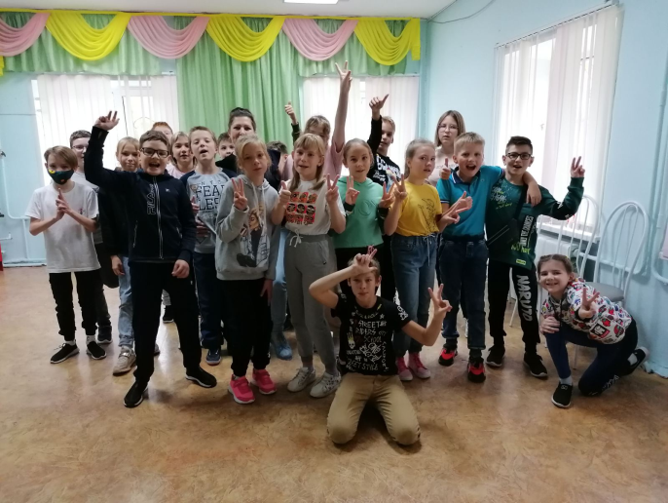
Будьте здоровы!

